  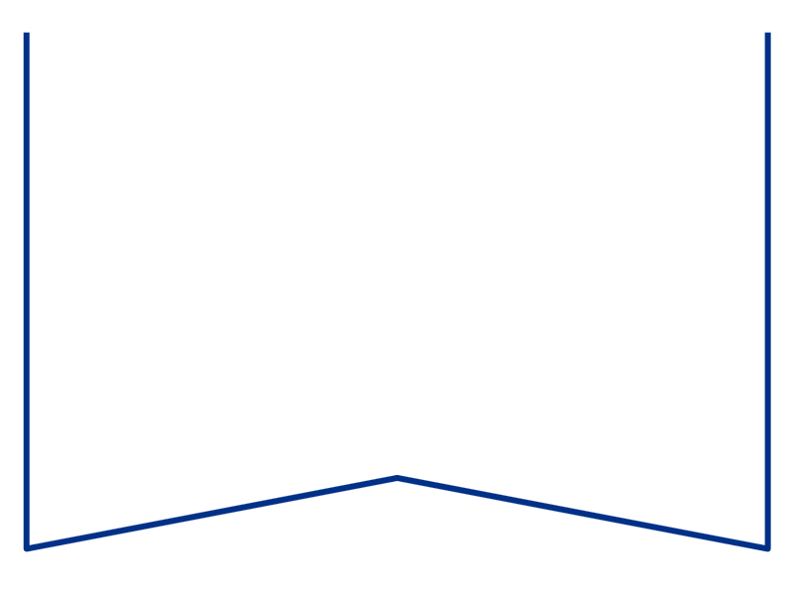  Teie |  | nr:
Meie | 29.09.2026 | nr: | 2-26-16206
Konkurentsiamet
Maksejõuetuse teenistus
info@konkurentsiamet

Ettepanek pankrotimenetluse läbiviimiseks avaliku uurimisena suhtes

Tartu Maakohtu menetluses on tsiviilasi 2-26-16206 avaldus pankroti väljakuulutamiseks (menetlusdokumendid nähtavad e-toimiku kaudu). Kohus määras 17.september 2026.a määrusega PankrS § 30 lg 1 alusel pankrotiavalduse menetluse raugemise vältimiseks deposiidina makstava summa suuruseks 600 eurot ja maksmise tähtajaks 10 päeva teate avaldamisest väljaandes Ametlikud Teadaanded. Ükski huvitatud isik ei ole deposiiti maksnud. Käesolevalt on välja kujunenud PankrS § 29 lg-s 1 nimetatud raugemise olukord.

PankrS § 192¹¹ lg 1 ja 2 ning § 30 lg 5 kohaselt teeb kohus maksejõuetuse teenistusele ettepaneku pankrotimenetluse läbiviimiseks avaliku uurimisena, kui juriidilisest isikust võlgnikul ei jätku pankrotimenetluse läbiviimiseks raha ja keegi ei ole tasunud § 30 kohaselt menetluskulude katteks deposiiti. Ettepaneku saamisel võib maksejõuetuse teenistus teha kohtule põhjendatud avalduse pankrotimenetluse läbiviimiseks avaliku uurimisena, kui muul juhul pankrotiavalduse menetlus PankrS § 29 alusel raugeks.

Arvestades eeltoodut teeb kohus maksejõuetuse teenistusele ettepaneku otsustada avalduse esitamine või esitamata jätmine pankrotimenetluse läbiviimiseks avaliku uurimisena hiljemalt 28.oktoober 2026.

Lugupidamisega

/Allkirjastatud digitaalselt/

Pille Kaarepere
Kohtuistungi sekretär

Digidokumendid saata: tmkjogeva.menetlus@kohus.ee.
Info saamine:
- e-mail: pille.kaarepere@kohus.ee;
- kohtu kantselei üldtelefonil 620 0100,

